PONTO DE ONIBUS INTELIGENTES: MOBILIDADADE E SUSTENTABILIDADE
SMART BUS STOP: MOBILITY AND SUSTAINABILITY

ANDRADE, Rafael
LEITE, Suellen dos Santos
ANDRADE, Douglas Gabriel
PINTO, Edilson Moura
RESUMO
O modelo de planejamento dos transportes em vigência nos municípios do Brasil carece de inovação e adequação para as necessidades dos usuários. Num estudo específico que se dedicou a avaliar as questões pertinentes destacadas pelos próprios usufrutuários do serviço, analisou-se o transporte coletivo do município de Marília-SP, especialmente quanto ao tempo de espera e comodidades disponíveis identificando os principais problemas. Assim mediante pesquisas bibliográficas, e de um estudo do caso, que teve como objetivo elaborar e propor um projeto para ser implantado de maneira a mitigar os problemas de modo sustentável e viável. Após o levantamento a partir de questionários aplicados aos utentes, elaborou-se um estudo detalhado sobre as tecnologias a serem instaladas. Como resultado foi feito um projeto completo envolvendo o levantamento de custos para implantação os quais serão apresentados, demonstrando a viabilidade de parcerias entre empresas e autarquias que visem a oferta de um serviço a comunidade mais eficiente e adequado.

Palavras chaves: Transporte coletivo; Novas tecnologias; Acessibilidade; Pontos de ônibus, Sustentabilidade.

ABSTRACT
The transport planning model in place in the municipalities of Brazil lacks innovation and adaptation to the needs of users. In a specific study that was dedicated to evaluate the pertinent issues highlighted by the users of the service themselves, the public transportation of the municipality of Marília-SP was analyzed, especially regarding the waiting time and available amenities identifying the main problems. Thus through bibliographic research, and a case study, which aimed to elaborate and propose a project to be implemented in a way to mitigate the problems in a sustainable and viable way. After the survey based on questionnaires applied to users, a detailed study on the technologies to be installed was elaborated. As a result, a complete project involving the survey of costs for implementation will be presented, which will be presented, demonstrating the viability of partnerships between companies and local authorities that aim to offer a more efficient and adequate service to the community.

Keywords: Public transportation; New technologies; Accessibility; Bus stops, Sustainability.

INTRODUÇÃO

De acordo com a Associação Nacional de Transportes Públicos (1995), ponto de parada é local definido na via pública onde se realiza a parada do veículo de transporte coletivo para o embarque e/ou desembarque dos passageiros (ANTP,1995).
Essa estrutura, além de oferecer abrigo contra sol, chuva e o vento e deve ser estável e segura aos usuários e pedestres. Deve proporcionar resistência aos ventos e atrapalhar o mínimo possível a paisagem urbana.
Sua localização deve atender a demanda de usuários e com isso determinar características no desenvolvimento urbanístico do setor de implantação. Além dos cuidados com a localização e o layout, o ponto de ônibus deve ser de fácil manutenção e limpeza, proporcionar conforto e acesso de espaço aos cadeirantes.
Segundo a ABNT o local de embarque e desembarque deve (ANTP,2013): estar em conformidade com os padrões e critérios de acessibilidade previstos na ABNT NBR 9050 e suas características construtivas devem ser compatíveis com a tecnologia veicular adotada.
A instalação deve também, ser integrado com o entorno, respeitando uma faixa livre mínima de 1 200 mm em condições de segurança e conforto para circulação de pedestres e pessoas com deficiência em cadeira de rodas. Na falta de espaço suficiente, admite-se uma faixa livre de 900 mm.
Ademais, o ponto de ônibus deve ser provido de assento e espaço para cadeira de rodas de acordo com a ABNT NBR 9050 e recomenda-se a adoção de cobertura, bem como, estar livre de interferências físicas.
Ao considerar o ponto de ônibus uma estrutura, pode-se também o definir como um conjunto estável de elementos projetados e construídos de modo a atuarem como um todo no suporte e na transmissão de cargas aplicadas ao solo, sem que as tensões admissíveis para cada peça sejam excedidas, oferecendo conforto e acesso para os utentes.
Historicamente o primeiro ponto de ônibus sustentável surgiu de uma iniciativa de um estabelecimento comercial cujo primeiro modelo construído a base de um container restaurado, mede de 12 m por 2,70 m.
O estabelecimento em questão investiu cerca de R$ 70 mil e a ideia dos seus criadores foi difundir por meio de parcerias com o setor privado explorando o espaço para publicidade de no mínimo cinco anos.
O projeto foi idealizado pela Secretaria Municipal de Mobilidade Urbana e pela Secretária Extraordinária dos 300 Anos, criada para cuidar das ações relacionadas aos três séculos da capital mato-grossense, que serão completados em 2019 ( NTU, 2019).
Neste sentido, este trabalho tem como finalidade propor um sistema que visa melhorar a qualidade do transporte público contribuindo para o desenvolvimento das cidades, e atuando na estrutura física e econômica de modo a fornecer segurança contra as intempéries climáticas, gerando conforto e comodidade aos usuários.
Para tal foi desenvolvido um estudo para implantação na cidade Marília de pontos de ônibus sustentáveis capazes de oferecer melhores serviços aos utentes do serviço de transporte público deste município, atendendo as demandas pela sustentabilidade e integração de tecnologias às infraestruturas de apoio a comunidade.

METODOLOGIA

O trabalho utiliza como metodologia a pesquisa bibliográfica, de acordo com os conceitos sobre Madeira plástica. Utilizando artigos técnicos, publicações e trabalhos acadêmico segundo Gil (2002. p.162-163).
O estudo refere-se a uma pesquisa qualitativa, assumindo um perfil exploratório, construindo seu conteúdo através do levantamento bibliográfico.
Adicionalmente foi realizada uma pesquisa de campo junto ao serviço de transporte público de Marília-SP, onde foram entrevistados os utentes em suas principais vias de acesso sendo as linhas que trafegam pelas avenidas Rio branco, Santo Antônio, República, Tiradentes bem como as linhas cujos destinos são os bairros de Nova Marilia, Julieta, Santa Antonieta e Jardim Cavalari.
Foi efetuado uma pesquisa por meio de questionários com perguntas sobre frequência de uso diário do serviço e principais deficiências encontradas pelos utentes.
Os autores desenvolveram um ponto de ônibus que agrega tecnologias bem como preocupa-se em atender aos requisitos de sustentabilidade, onde há estação para segregação de resíduos, sistema inteligente de iluminação e captação de água para uso no próprio local.
O trabalho levou em conta a necessidade de inclusão de tecnologias, preocupações com sistemas inclusivos, reaproveitamento de resíduos oferta de comodidade aos utentes.
Os autores realizaram uma ampla pesquisa bibliográfica para avaliar os principais materiais disponíveis para atender esta demanda e efetuaram um levantamento de custos para a produção de um protótipo do modelo em escala real.
RESULTADOS E DISCUSSÃO

O resultado da pesquisa feita pelos utentes dos serviços nas linhas de ônibus respondera nos questionários a sua insatisfação especialmente com relação ao custo do transporte. Entenda-se “custo” pelo serviço prestado o que para os autores como relatado aos utentes, não se restringia ao serviço de transporte tão somente, mas também, da infraestrutura de apoio como ponto de ônibus e estação de transbordo e suas instalações entre outros.
Conforme apresenta a Figura 1A, cerca de 30% dos usuários identificam os custos como o maior problema no sistema de transporte coletivo de Marília, 23% apresentam problemas de segurança como as maiores falhas do serviço, isto inclui não somente a segurança de embarque e iluminação noturna dos pontos de ônibus e veículos.
Porém a segunda maior crítica dos utentes se refere a higiene do serviço como um todo, apontando o acúmulo de resíduos e ouros detritos humanos e de animais nas estações e pontos de parada como um dos principais problemas no transporte público. Apenas 19% das críticas se direcionam aos horários e atrasos no sistema, bem como sobre a dificuldade de algumas linhas em cobrir as áreas de necessidade.
Já o questionário direcionado aos problemas referentes a infraestrutura de apoio cedida pelos pontos de ônibus propriamente ditos.
O resultado é apresentado na Figura 1B e evidenciam as principais críticas ressaltadas pelos utentes que apontam os problemas no conforto térmico como a principal falha no serviço, expostos ao sol escaldante nos verões, as chuvas frias e ao frio da noite, 31% dos utentes reclamam da falta de proteção de ambiente climatizado.
Esta reclamação se estende aos veículos e à estação de transbordo no terminal central que não dispõe de instalações apropriadas para o serviço.
A ausência de assentos adequados ocupa um posto de destaque e se refere aos itens a serem corrigidos para a adequada e a ergonomia.
De mesma maneira o conforto acústico e a proteção contra intempéries climáticas aparecem como um dos principais pontos negativos do transporte público e a iluminação precária como um fator igualmente preocupante.
O trabalho foi desenvolvido com base nas principais reivindicações dos utentes do serviço de transporte público e como trabalho desenvolvido na disciplina de Eixo Integrador dos cursos de Engenharia Civil, Elétrica e Arquitetura.

Figura 1- Apresenta em A) apresenta os resultados da pesquisa de satisfação dos utentes e B) Resultados referentes a infraestrutura de apoio nos pontos de ônibus.
A)
B)
Fonte: Elaborada pelos Autores

Projeto do ponto de ônibus Sustentável

Como fase projetual, os autores desenvolveram o projeto do ponto de ônibus utilizando softwares 3D e elaboraram um projeto tal como apresenta a Figura 2. O projeto completo será descrito em detalhes como segue.
Do ponto de vista estrutural, o uso do container reciclado apareceu como a melhor solução, visto a sua disponibilidade e sua durabilidade, além das dimensões as quais o tornam elegíveis para esta função. Além as estruturas metálicas, a preocupação com o uso de materiais alternativos se estendeu ao uso de madeira plástica para compor bancos e a estrutura do deck no exterior e piso interno do ponto.
Além disso o projeto contemplou o uso de energias renováveis e sistemas de recarga para aparelhos como smart phones.
O sistema elétrico conectado a um sistema de gestão trabalha para promover o uso racional da energia preservando-a para uso nos horários de baixa ou nenhuma intensidade luminosa, provendo ao ponto a iluminação eficiente e adequada.
O sistema elétrico completo, contemplado no projeto é constituído de sistema de geração de Energia Solar provida por Painel fotovoltaico, sistema de Controle de carga, – Bateria, Caixa de distribuição, Sensor fotoelétrico, Portas USB, Luminárias com lâmpadas LED.
A iluminação provida por fonte solar em abrigos de pontos de ônibus, além de se utilizar de uma fonte de energia renovável, também proporciona conforto e segurança para os usuários de transporte público.
A eletricidade proporcionada por esta tecnologia pode também ser direcionada para o carregamento de baterias de celular, contribuindo para o atendimento de necessidades de trabalho, emergência ou lazer.
Este sistema é composto de módulos fotovoltaicos, controlador de carga, banco de baterias, sensor fotoelétrico, luminárias para lâmpadas LED e portas USB.
O conceito da madeira plástica surgiu na Europa na década dos anos setenta, porém, foi nos Estados Unidos no início dos anos noventa que essa tecnologia ganhou visibilidade e investimento, substituindo decks e cercas de madeira convencional. (OLIVEIRA et al, 2013, p. 03).
Aproveitando-se do processo de produção flexível, a madeira plástica também atende ao requisito por ser um material que se utiliza de outros resíduos. (CABRAL et al, 2016. p. 03). A madeira plástica possui um vasto campo de utilização, podendo substituir a madeira convencional em quase sua totalidade como: decks, tábuas, dormentes, moveis, tampas de bueiros, fachada de residência, entre outros. (PAULA e COSTA, 2008, p. 02)
Em relação a madeira convencional, a madeira plástica possui durabilidade aumentada; fácil manuseamento; as peças saem prontas da fábrica, portanto, não requer a utilização de vernizes; impermeável; dentre outras.
O custo inicial da madeira plástica é 30% maior em relação a madeira convencional, porém, a madeira plástica não necessita de manutenção ao longo dos anos, segundo o autor, esse custo no investimento inicial pode ser considerado nulo (GUIMARÃES et al, 2018. p. 23).
Figura 2- Projeto elaborado pelos autores tendo como base a conversão de um container e sua adequação frente as necessidades elencadas pelos utentes para a confecção de um ponto de ônibus sustentável.
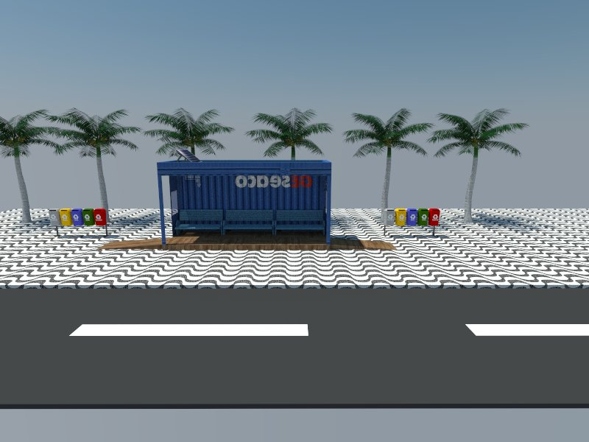 | 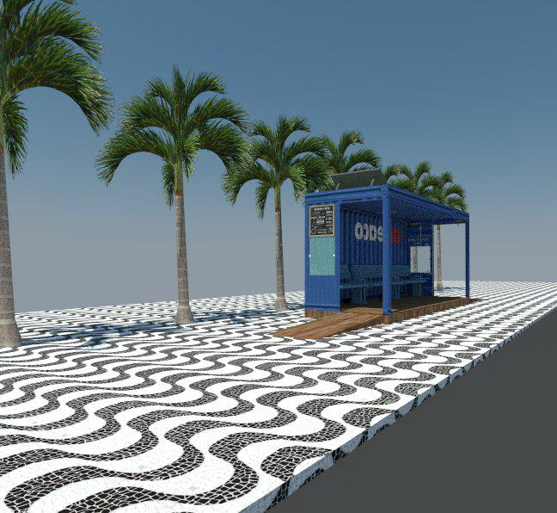
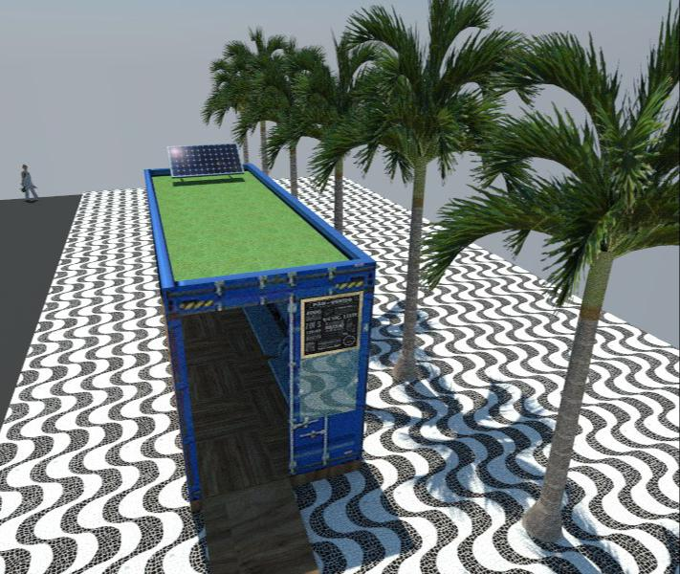 | 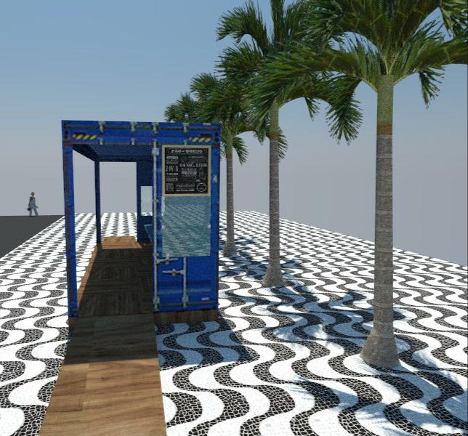
Fonte: Elaborada pelos Autores

O uso de um telhado verde foi considerado como forma de aproveitar a água captada das chuvas revertendo em um sistema de melhoria do conforto térmico, uma vez que a estrutura metálica do ponto do ônibus absorve grande quantidade de energia luminosa.
O telhado verde consiste em uma aplicação de camada vegetal sobre uma base impermeável e o resultado é um jardim em seu telhado, trazendo não apenas estético, mas também soluções sustentáveis.
O sistema colabora ainda que pontualmente para aumentar a quantidade de vegetação e traz uma melhoria na qualidade de vida e bem-estar. O telhado verde também contribui para a captação da água da chuva e beneficiando as plantas.
Outro ponto bastante positivo é a contribuição para a acústica do ambiente fornecendo isolamento acústico e térmico, diminuindo a temperatura nos dias quentes e mantendo o calor em dias de frio intenso.
O projeto contemplou o uso de sistemas de irrigação automatizada independentemente dos regimes de chuva. Os irrigadores automatizados são equipados com um painel de controle, o qual aciona as válvulas que, por sua vez, liberam a água pelo tempo e volume programados. O painel também servirá para manter sua capacidade de campo nada mais é do que manter o solo com sua capacidade ideal.
Equipado com um sistema de circulação de água movido por bombas solenoides, o sistema permite a troca de calor com o reservatório que fica abaixo do ponto de ônibus reduzindo o seu aquecimento. Ademais, com o sistema de circulação de água pode-se prover a irrigação das plantas no telhado verde mantendo-as saudáveis mesmo em tempos de seca ou de sol intenso.
O sistema completo é composto por uma unidade de bombeamento ou elevação da água, uma unidade de condução ou transporte da água, unidade de tratamento ou condicionamento da água, unidade de controle ou automação (painel)e unidade de aplicação e distribuição da água.
O estudo destinado ao levantamento dos custos envolvidos no projeto, aponta para a uma significativa redução dos valores envolvidos no processo de produção do ponto de ônibus sustentável demonstrando a sua viabilidade.
Tal como apresenta a Tabela 1, os maiores valores envolvidos no projeto ficam por conta da aquisição do próprio container, instalação dos decks de madeira plástica, mão de obra e sistema inteligente de captação e gestão de energia.

Tabela 1 -Custos estimados para os itens referentes ao protótipo.
Item | Custo /R$
Container | 5.000,00
Madeira Plástica (deck) | 3.500,00
Sistema energia solar/ Irrigação | 3.000,00
Telhado verde | 380,00
Hidráulica | 250,00
Vegetação | 2.000,00
Mão de obra | 3.500,00
Total | 17.630,00
Fonte: elaborado pelos autores

Tal como a proposta pioneira do SEMOB, os autores avaliam a possibilidade de parcerias com empresas privadas que busquem utilizar os espaços disponíveis para propaganda como fonte de financiamento para a implantação do ponto de ônibus sustentável custo valor global foi estimado em R$ 17630,00 cujo custo pode ser amortizado ao longo dos anos de utilização do espaço como plataforma de difusão de marcas em campanhas publicitárias.

CONCLUSÃO

Os questionários aplicados aos utentes evidenciaram as maiores críticas ao sistema de transporte coletivo do município e colaborou para a proposta do projeto.
Como resultado foi feito um projeto completo envolvendo o levantamento de custos para implantação e foi demonstrando a viabilidade de parcerias entre empresas e autarquias que visem a oferta de um serviço à comunidade mais eficiente e adequado.
O trabalho contribui para a proposta de busca por sistemas sustentáveis e que atendam aos anseios do contribuinte e utente do serviço de transporte público, colaborando para a melhoria da mobilidade urbana no município.
O estudo contempla o trabalho realizado na disciplina pelos alunos dos cursos que tiveram como desafio ir a campo e evidenciar as principais necessidades da população mais desfavorecida do município, propondo estratégias e melhorias dos serviços agregando inovação e tecnologias para melhoria da qualidade de vida.
REFERÊNCIAS BIBLIOGRÁFICAS

ANTP, Pontos de parada de ônibus urbano, Caderno técnico nº. 2. Associação Nacional de Transportes Públicos, São Paulo, SP; Disponível http://www.lares.org.br/2004/G/Problemas%20relacionados%20aos%20pontos%20de%20parada.pdf, acesso em set 2019.

ABNT NBR 14022:2006, Acessibilidade em veículos de características urbanas para o transporte coletivo de passageiros disponível em http://www.crea-sc.org.br/portal/arquivosSGC/NBR%2014022.pdf, acesso em set 2019.

ENDO, Pedro Hugo Eidy Pontes. Identificador de linha de ônibus para deficientes visuais. 2013.

CABRAL, S. C.; et al. Características comparativas da madeira plástica com a madeira convencional. Universidade Federal dos Vales do Jequitinhonha e Mucuri – UFVJM, Minas Gerais, QUALIS/CAPES – LATINDEX, N. 10 V, 2016.

GIL, A. C. Como elaborar projetos de pesquisa. 4. ed. São Paulo: Atlas, 2002.

NTU, Ponto para a inovação na mobilidade urbana, Disponível em : https://www.ntu.org.br/novo/NoticiaCompleta.aspx?idArea=10&idNoticia=1060, acesso em set 2019.
OLIVEIRA, E. M. R. de; OLIVEIRA, E. M. R. de; COSTA, R. A. Madeira plástica. Dossiê Técnico - Instituto Euvaldo Lodi: Bahia, 28 de maio de 2013.

PAULA, R. M. de; COSTA, D. L., Madeira Plástica: Aliando Tecnologia E Sustentabilidade. XII Encontro Latino Americano de Iniciação Científica e VIII Encontro Latino Americano de Pós-Graduação – Universidade do Vale do Paraíba, Paraíba, 2008. Disponível em: http://www.inicepg.univap.br/cd/INIC_2008/anais/arquivosEPG/EPG01083_04_O.pdf. Acesso em: set 2019.

A Revista Científica de Ciências Aplicadas da FAIP é uma publicação semestral da Faculdade de Ensino Superior do Interior Paulista – FAIP, mantida pela Sociedade Cultural e Educacional do Interior Paulista.
Avenida Antonieta Altenfelder, nº 65, Distrito Industrial, Marília – SP, CEP 17.512-130
www.faip.edu.br / http://faip.revista.inf.br/ / (14) 3408-2200– E-MAIL engenhariacivil@faip.edu.br

Acadêmico do curso de Engenharia Civil da Faculdade de Ensino Superior do Interior Paulista - FAIP. Marília. E-mail: rafaelandreade@fsnt.com.br
Acadêmica do curso de Engenharia Civil da Faculdade de Ensino Superior do Interior Paulista - FAIP. Marília. E-mail: sulla.leite@hotmail.com
Acadêmico do curso de Engenharia Civil da Faculdade de Ensino Superior do Interior Paulista - FAIP. Marília. E-mail:
Docente e Orientador TCC de Engenharia Civil da Faculdade de Ensino Superior do Interior Paulista - FAIP. Marília. E-mail: edilson.m.pinto@gmail.com Docente do curso de Engenharia Elétrica e Civil e Arquitetura da Faculdades do Ensino Superior Paulista FAIP-Marília. Físico, Graduado Em Licenciatura em Física, UNESP, Bauru, Mestre em Física Aplicada pelo Instituto Gleb Wataghin, UNICAMP- Campinas, Doutorado em Engenharia dos Materiais, Universidade de Coimbra, Portugal. edilson.pinto@pq.cnpq.br

